„2-Backen Parallelgreifer“ / Industriemechaniker (19.12.2019)

Bitte tragen Sie alle in der Handreichung verwendeten Bilder, Skizzen, Tabellen, Zeichnungen und Zitate in die folgende Liste ein und legen Sie die Liste zur rechtlichen Prüfung der Handreichung bei.
Eine vollständige und strukturierte Dokumentation beschleunigt den Freigabe- und damit den Erstellungsprozess erheblich!

Eintrag Nutzungsrechte (siehe auch die beiden Musterbeispiele am Anfang der Liste):
1) Wenn Sie ein eigenes Bild verwenden, tragen Sie bitte „Vom Autor erstellt“ ein.
2) Wenn die Quelle des Bildes eine redaktionelle Nutzung erlaubt (z.B. in den meisten Fällen bei Pixelio), vermerken Sie dies bitte sowie den genauen Fundort mit Name der Quelle. Bitte geben Sie die jeweilige Lizenz an, z. B. „CC BY 4.0“. Bitte nutzen Sie kein Werk, das den Vermerk „Public Domain (PD)“ trägt!
3) Wenn Sie das Nutzungsrecht an einem Bild erworben haben, geben Sie bitte an, dass ein Nutzungsrecht eingeholt wurde. Bitte fügen Sie in diesem Fall das entsprechende Dokument (z.B. Ausdruck E-Mail) der Akte bei.
Bereich/  Seite | Thema/ Titel/  Abschnitt | Bild/Skizze/  Tabelle/Zeichnung/  Zitat | Bildquelle | Nutzungsrecht
Industriemechaniker/ „Fräsen“
AB1 Einleitung_tabletBSdual.docx | Arbeitsblatt |  | Padlet APP | i.O. laut M.Jeschke
AB1 Einleitung_tabletBSdual.docx | Arbeitsaufgaben |  | Padlet APP | i.O. laut M.Jeschke
AB1 Einleitung_tabletBSdual.docx | Arbeitsaufgaben | 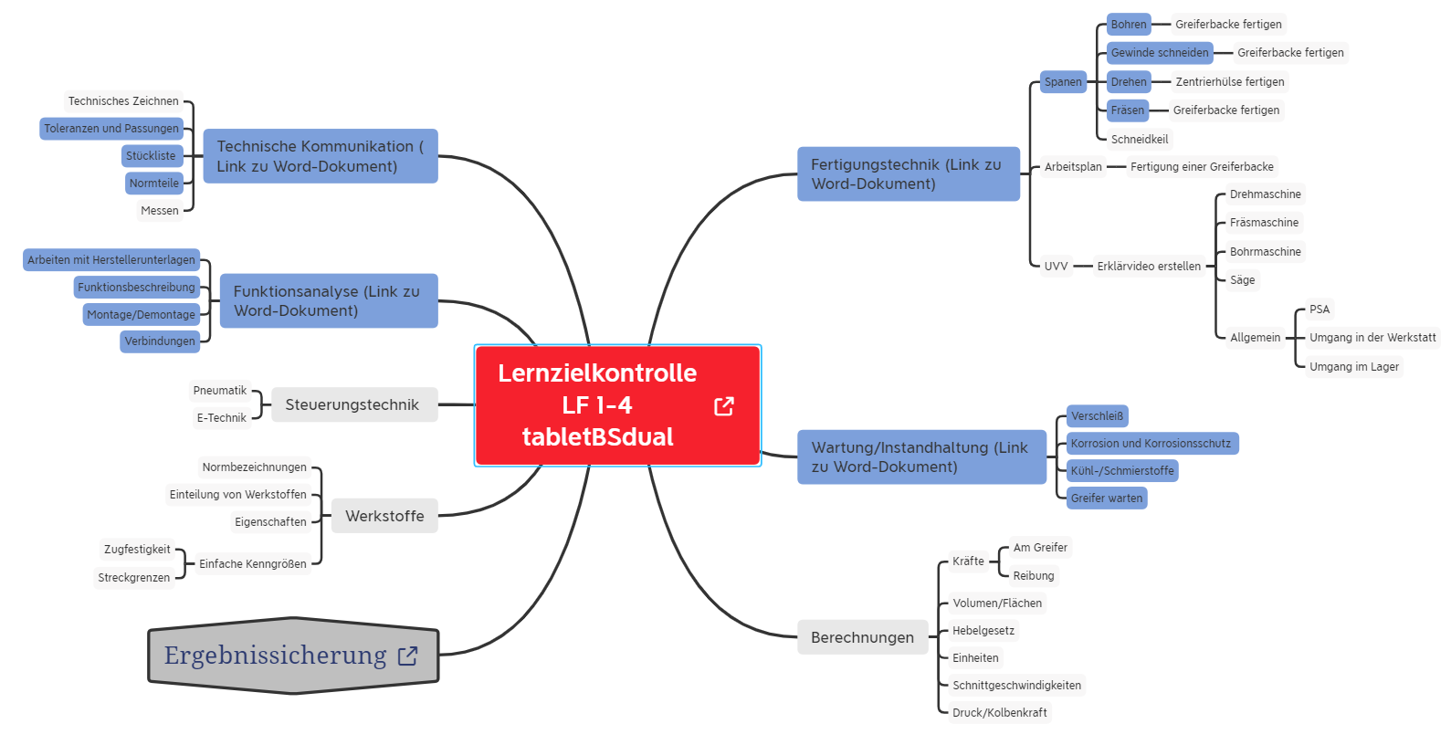 | Vom Autor erstellt | i.O.
AB1 Einleitung_tabletBSdual.docx | Arbeitsaufgaben |  | Vom Autor erstellt | i.O.
AB1 Einleitung_tabletBSdual.docx | Arbeitsaufgaben |  | Vom Autor erstellt | i.O.
AB3 Lernzielkontrolle_Fertigungstechnik_Bohren_SuS.docx |  |  | Westermann Metalltechnik Grundwissen Lernfelder 1-4, 4. Auflage | angefragt
AB3 Lernzielkontrolle_Fertigungstechnik_Bohren_SuS.docx |  |  | Westermann Metalltechnik Grundwissen Lernfelder 1-4, 4. Auflage | angefragt
AB4 Lernzielkontrolle_Fertigungstechnik_Gewinde_SuS.docx |  |  | Westermann Metalltechnik Grundwissen Lernfelder 1-4, 4. Auflage | angefragt
AB4 Lernzielkontrolle_Fertigungstechnik_Gewinde_SuS.docx |  |  | Westermann Metalltechnik Grundwissen Lernfelder 1-4, 4. Auflage | angefragt
AB5 Lernzielkontrolle_Fertigungstechnik_Fräsen_SuS.docx |  |  | Westermann Metalltechnik Grundwissen Lernfelder 1-4, 4. Auflage | angefragt
AB5 Lernzielkontrolle_Fertigungstechnik_Fräsen_SuS.docx |  |  | Westermann Metalltechnik Grundwissen Lernfelder 1-4, 4. Auflage | angefragt
AB5 Lernzielkontrolle_Fertigungstechnik_Fräsen_SuS.docx |  |  | Westermann Metalltechnik Grundwissen Lernfelder 1-4, 4. Auflage | angefragt
AB5 Lernzielkontrolle_Fertigungstechnik_Fräsen_SuS.docx |  |  | Vom Autor erstellt | i.O.
AB5 Lernzielkontrolle_Fertigungstechnik_Fräsen_SuS.docx |  | https://learningapps.org/watch?v=pfcav0wz320 | Vom Autor erstellt | i.O.
AB6 Lernzielkontrolle_Fertigungstechnik_Drehen_SuS.docx |  | https://learningapps.org/watch?v=pn82u7gyj20 | Vom Autor erstellt | i.O.
AB6 Lernzielkontrolle_Fertigungstechnik_Drehen_SuS.docx |  | https://learningapps.org/watch?v=pnmuai4u320 | Vom Autor erstellt | i.O.
AB6 Lernzielkontrolle_Fertigungstechnik_Drehen_SuS.docx |  | 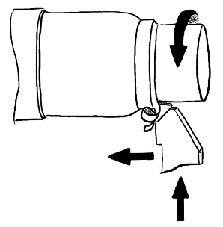 | Vom Autor erstellt | i.O.
AB6 Lernzielkontrolle_Fertigungstechnik_Drehen_SuS.docx |  | https://learningapps.org/watch?v=phkq52h7n20 | Vom Autor erstellt | i.O.
AB6 Lernzielkontrolle_Fertigungstechnik_Drehen_SuS.docx |  |  | Vom Autor erstellt | i.O.
AB6 Lernzielkontrolle_Fertigungstechnik_Drehen_SuS.docx |  | 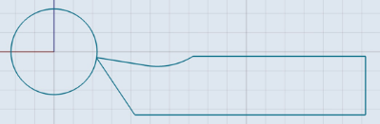 | Vom Autor erstellt | i.O.
AB6 Lernzielkontrolle_Fertigungstechnik_Drehen_SuS.docx |  | 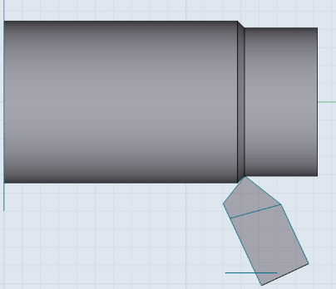 | Vom Autor erstellt | i.O.
AB6 Lernzielkontrolle_Fertigungstechnik_Drehen_SuS.docx |  | 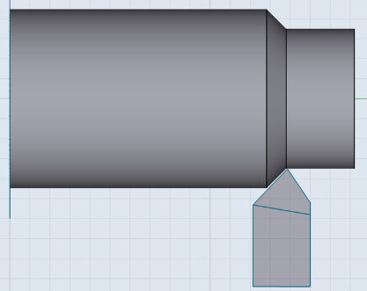 | Vom Autor erstellt | i.O.
AB6 Lernzielkontrolle_Fertigungstechnik_Drehen_SuS.docx |  | https://learningapps.org/watch?v=p4qn4g5kj20 | Vom Autor erstellt | i.O.
AB6 Lernzielkontrolle_Fertigungstechnik_Drehen_SuS.docx |  | https://learningapps.org/watch?v=p2987u63j20 | Vom Autor erstellt | i.O.
AB7 Lernzielkontrolle_Instandhaltung_KSS_SuS.docx |  | https://learningapps.org/watch?v=p0my9e5uk20 | Vom Autor erstellt | i.O.
AB7 Lernzielkontrolle_Instandhaltung_KSS_SuS.docx |  | https://learningapps.org/watch?v=pgcb5rxnv20 | Vom Autor erstellt | i.O.
AB7.1 Lernzielkontrolle_Instandhaltung_KSS_Lösung.docx |  |  | Vom Autor erstellt | i.O.

